**Audiweb distribuisce i dati dalla total digital audience del mese di febbraio 2020**

*La total digital audience nel mese di febbraio ha raggiunto 43,3 milioni di utenti, pari al 72,6% della popolazione di 2+ anni*

*Il 67,6% dei 18-74enni (30,4 milioni) ha navigato da Smartphone nel giorno medio, con almeno l’82% della popolazione tra i 25 e i 54 anni online.*

------------------

Milano, 15 aprile 2020 – Audiweb ha distribuito **il nastro di pianificazione, Audiweb Database,** con i dati della fruizione di internet (total digital audience) del mese di **febbraio 2020**. I nuovi dati dell’Audiweb Database, sono stati distribuiti alle software house per essere consultati dagli operatori iscritti al servizio tramite i tool di analisi e pianificazione.

***La total digital audience nel mese di Febbraio 2020***

La total digital audience nel **mese di febbraio** ha raggiunto **43,3 milioni di utent**i, pari al **72,6% della popolazione di 2+ anni**. In questo secondo mese dell’anno ha navigato **da smartphone l’83,7% della popolazione maggiorenne**.

Nel **giorno medio sono stati 34,9 milioni gli utenti online dai device rilevati**. Più in dettaglio, erano online 10,8 milioni di utenti di 2+ anni tramite **Computer**, 4,8 milioni da **Tablet** (il 10,6% dei 18-74enni) e/o 30,4 milioni da **Smartphone** (il 67,6% dei 18-74enni).

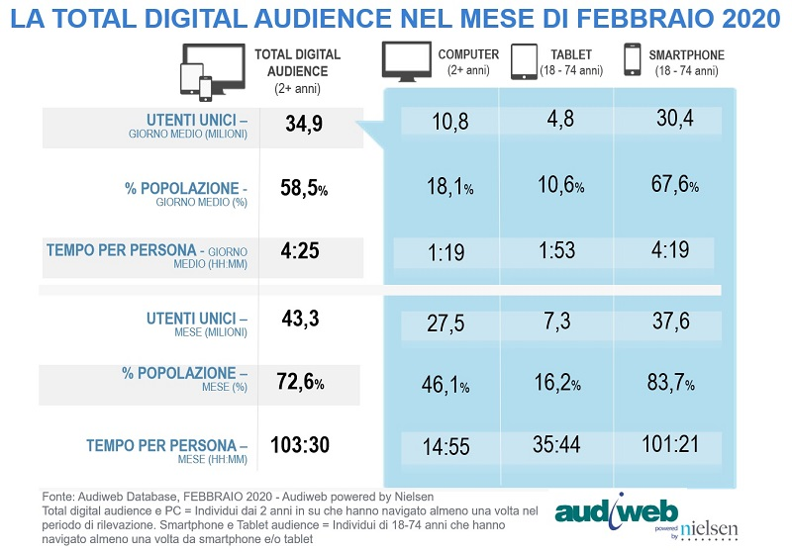

Dai dati sulla **popolazione online** risulta che nel giorno medio del mese di febbraio erano online dai device rilevati il 60,7% degli **uomini** (18 milioni) e il 56,4% (quasi 17 milioni) delle **donne** con una **quota molto elevata di 25-54enni** - l’83,3% dei 24-35enni, l’84% dei 35-44enni e l’82,3% dei 45-54enni - quote pressoché simili per i **18-24enni** (il 75,5%) e i 55-64enni (il 74,1%) e il 30,9% dei **over 64enni**.

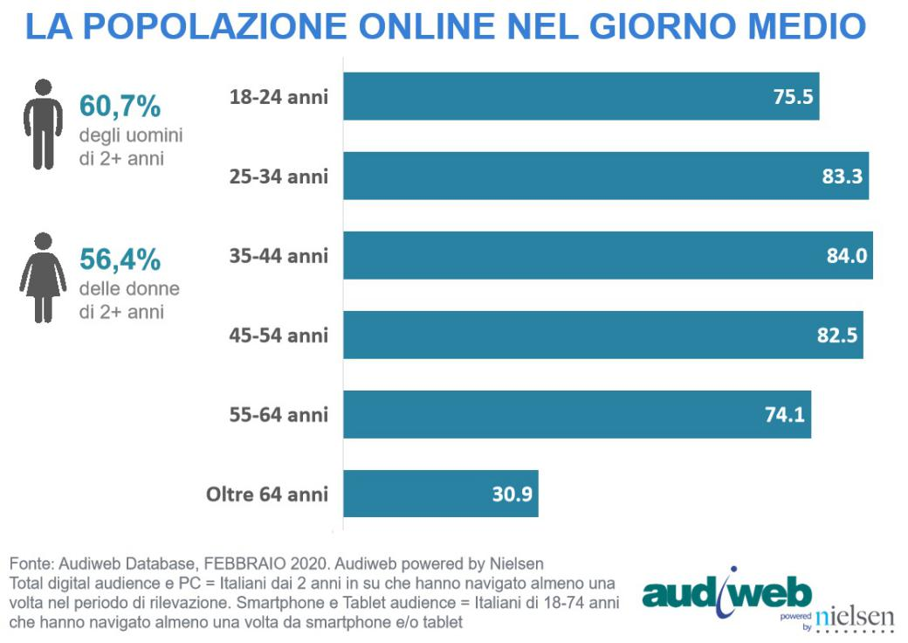

La navigazione online è effettuata principalmente **da Smartphone**, con il 67,6% della popolazione maggiorenne (34,2 milioni) online tramite questi device e una **maggiore penetrazione tra le fasce d’età intermedie di 25-54 anni** che, di riflesso, ritroviamo tra le più coinvolte in generale sui device rilevati, come rappresentato nel grafico precedente. Per quanto riguarda la **fruizione di internet da Smartphone**, nel giorno medio di questo mese di rilevazione troviamo il 66,4% degli **uomini maggiorenni** (15 milioni) e il 68,9% delle **donne maggiorenni** (15,3 milioni) e, più in dettaglio, il 68% dei 18-24enni (quasi 3 milioni), il 76,5% dei 25-34enni (5 milioni), il 75,5% dei 35-44enni (6.5 milioni), il 74,4% dei 45-54enni (7,3 milioni), il 65,5% dei 55-64enni (5,5 milioni) e il 42,7% degli over 64 anni (3 milioni).

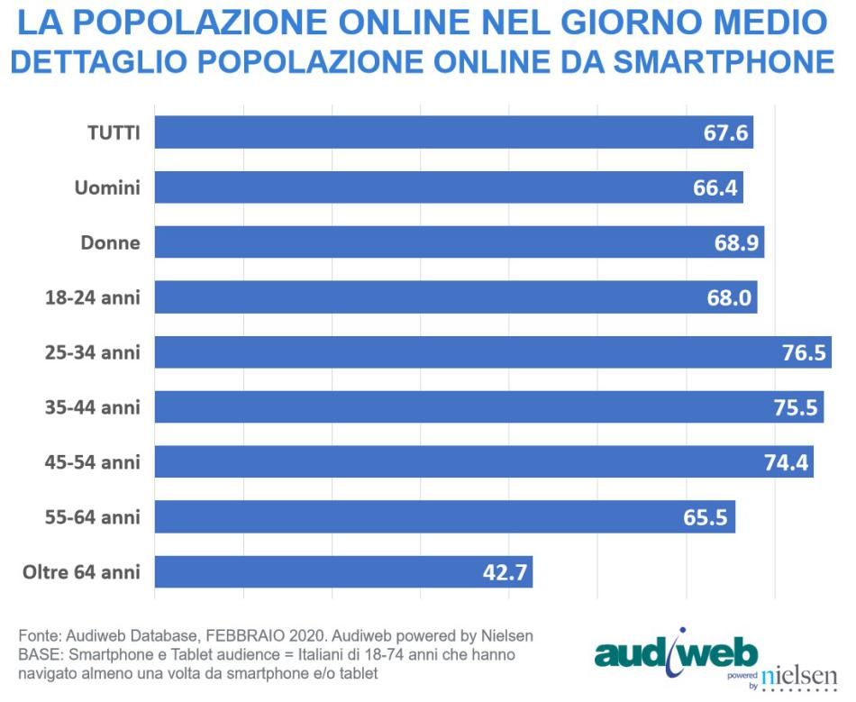

Erano online nel giorno medio il 61,6% della popolazione del **Nord Ovest** (9,8 milioni), il 56,8%del **Nord Est** (6,1 milioni), il 59,1% dell’area **Centro** (6,8 milioni) e il 56,9% dell’area **Sud e Isole** (12,2 milioni).

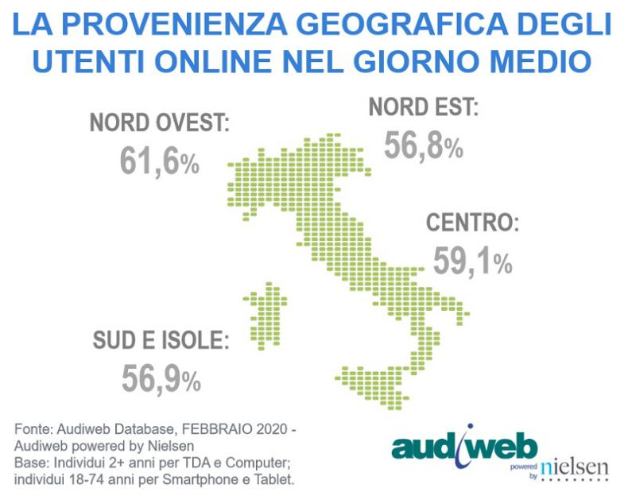

Per quanto riguarda i dati sulle **sotto-categorie di siti più visitati nel mese di febbraio**, non si riscontrano particolari variazioni rispetto ai mesi precedenti. Infatti, i dati a totale mezzo per questo mese con due giorni in meno rispetto a gennaio non vengono ancora condizionati dall’emergenza Covid-19, mentre effetti parziali si iniziano ad intravedere su specifici contenuti, ad esempio le News online. In questo mese tra le categorie di siti e servizi più visitati: i **motori di ricerca** - sottocategoria Search - raggiungono il 95,3% degli utenti online (41,3 milioni di utenti), i contenuti della sottocategoria **Video/Movies** sono consultati dall’89,6% degli utenti online (38,9 milioni di utenti), i **Social Network** - Member Communities - dall’89,5% (38,8 milioni di utenti), i siti dedicati ai **servizi e tool online** - Internet Tools /Web Services - dall’88,9% (38,5 milioni di utenti, i **siti e i portali generalisti** -General Interest Portals & Computer - dall’88,8% (38,5 milioni), le **news online** - Current Event & Global News - dall’88,1% degli utenti online (38,2 milioni).

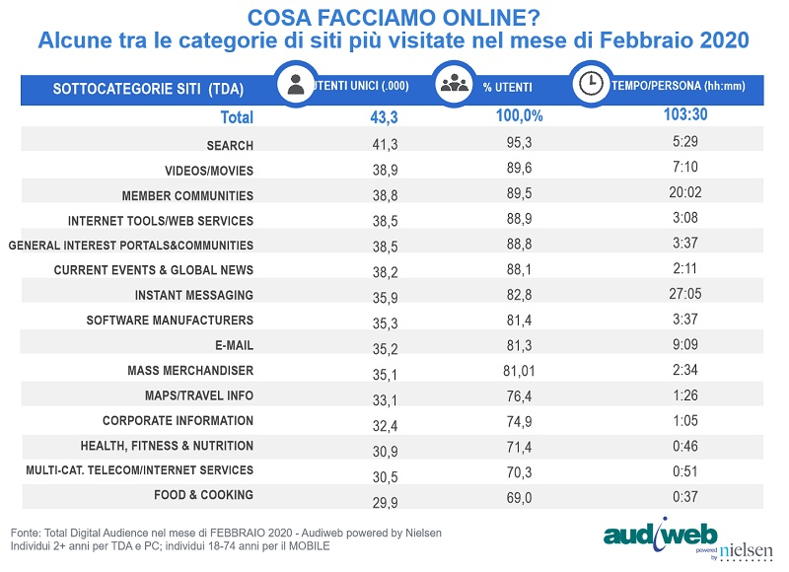

\_\_\_\_\_\_\_\_\_\_\_\_\_\_\_\_\_\_\_\_\_\_\_\_\_\_\_\_\_\_\_\_\_\_\_\_\_\_\_\_\_\_\_\_\_\_

**\*Definizione di utenti unici.**

Il numero di singole persone, deduplicate, che si sono collegate, in un determinato arco temporale, ad un sito e/o elementi di esso effettuando una o più visite.  
Differiscono dai browser e visitatori unici in quanto rappresentano persone fisiche.  
Degli utenti unici è analizzabile anche la sovrapposizione su di diversi siti, valutando quanto pubblico hanno in comune (sovrapposizione) e quanto ne hanno complessivamente al netto delle duplicazioni (unduplicated audience).

**\*\***Rispetto al dato dell’audience online nel mese, che ci dà un’idea della copertura del mezzo nel periodo di rilevazione, **l’osservazione del dato dell’audience online nel giorno medio** è importante poiché fornisce, tra le varie informazioni, indicazioni sulla frequenza di utilizzo del mezzo.

**Cosa si intende per giorno medio**

Il giorno medio indica, per il mese di riferimento, il numero medio di utenti unici giornalieri, che nel giorno hanno effettuato almeno un accesso a internet.  
**Come si calcola il giorno medio?**  
La somma degli utenti unici di ciascun giorno del mese osservato / numero dei giorni del mese = il numero medio di utenti unici giornalieri del mese di osservazione.

L’osservazione nel giorno medio fornisce, ad esempio, indicazioni sulla frequenza di utilizzo.

**(1)La metodologia alla base del nuovo sistema Audiweb 2.0**

Il nuovo sistema di rilevazione, Audiweb 2.0, realizzato in collaborazione con Nielsen, è basato su **quattro fonti di dati**: la **fonte “censuaria”,** basata sull’instrumentazione di un **TAG/SDK** (Software Development Kit di Nielsen) che consente la raccolta di dati relativi alla fruizione di tutti i contenuti online da differenti device e piattaforme e che, con le informazioni provenienti dal big data provider, è alla base della rilevazione Audiweb Daily / Weekly; **i Big Data**, le cui informazioni, validate dal Panel, contribuiscono all’attribuzione di età e genere all’audience e alla deduplica delle audience tra device.

A queste due fonti di rilevazione, si aggiunge la **rilevazione Audiweb Panel**. Alla base della produzione dell’Audiweb Database Respondent Level, la rilevazione Audiweb Panel è la misurazione che avviene attraverso un **campione statisticamente rappresentativo della popolazione italiana**, che ha installato un software meter nel proprio computer, smartphone e/o tablet e fornisce informazioni oggettive e dettagliate sulla fruizione dell’online, oltre a dati esclusivi sul profilo socio-demo degli utilizzatori della Rete. Le informazioni provenienti dalla rilevazione Panel vengono poi espanse all’intero universo della popolazione connessa grazie alle informazioni derivanti dalla **nuova Ricerca di base congiunta con Auditel**.

Il prodotto finale e più completo della fusione di tutte le fonti di dati del sistema è rappresentato dal **nastro di pianificazione, Audiweb Database**, che offre le informazioni sull’audience di tutta l’offerta online ei **dati elementari di navigazione degli editori iscritti al servizio, con i profili socio-demografici degli utenti (= “Respondent Level”**) - non solo per genere ed età, come per i dati “Daily” e Weekly”, ma offrendo anche le informazioni relative al livello di istruzione, alla condizione professionale, al tipo di occupazione, il numero dei componenti in famiglia, il reddito famigliare, l’area geografica, la regione di provenienza e, novità importante, la / il responsabile di acquisto -, arrivando a una rappresentazione dei comportamenti di fruizione per **fascia oraria giornaliera di 3 ore**.

Tutte le informazioni sul nuovo sistema Audiweb 2.0 e sui dati disponibili sono consultabili sul **sito [www.audiweb.it](http://www.audiweb.it)** e nel documento completo delle **Note Informative** **consegnate ad AGCOM e pubblicate sul sito**.

Audiweb

Audiweb è il soggetto realizzatore e distributore dei dati sulla audience online. Il suo obiettivo primario è fornire informazioni oggettive e imparziali al mercato, di carattere quantitativo e qualitativo, sulla fruizione del mezzo Internet e sui sistemi online utilizzando opportuni strumenti di rilevazione.

Audiweb è un Joint Industry Committee **intitolato a Enrico Gasperini che ha rifondato e guidato la società dal 2007 fino alla sua scomparsa.**

Il JIC è composto da tutti gli operatori del mercato: Fedoweb, associazione degli editori online; UPA Utenti Pubblicità Associati, che rappresenta le aziende nazionali e multinazionali che investono in pubblicità; e Assap Servizi, l’azienda di servizi di UNA, associazione delle agenzie e centri media operanti in Italia.

*Questi i riferimenti riservati alla stampa:*

**Maria Giovanna Migliaro: Mob. 389 9744207** – [mariagiovanna.migliaro@gmail.com](mailto:mariagiovanna.migliaro@gmail.com" \t "_blank)